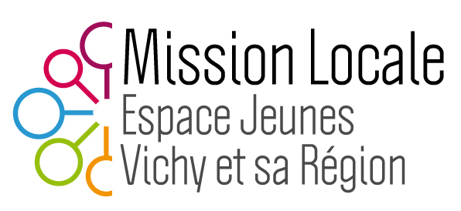

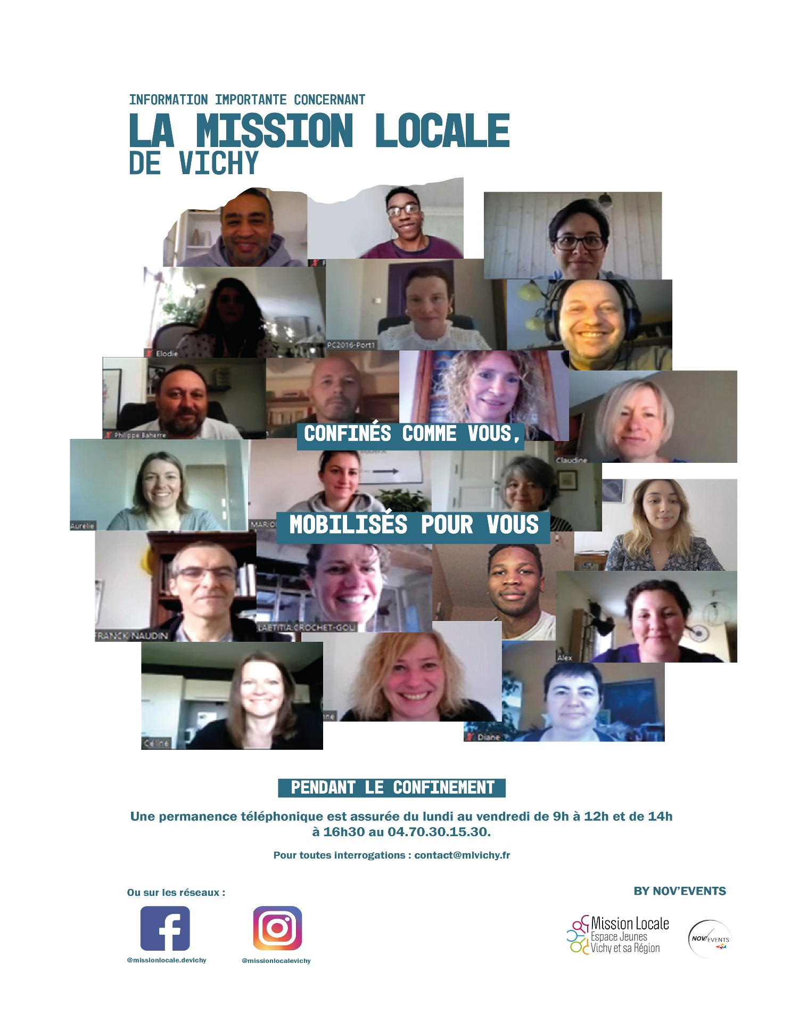
Face à la crise sanitaire, la Mission Locale de Vichy a adapté son organisation afin d’assurer la continuité des services aux jeunes, aux entreprises et aux partenaires.
Tous les accueils physiques ont été suspendus. Elle reste néanmoins à l’écoute de tous les jeunes et continue d’assurer leur accompagnement à distance.

Permanence téléphonique
Une permanence téléphonique est assurée du lundi au vendredi de 9h à 12h et de 14h à 16h30 au 04.70.30.15.30.
Une adresse mail est à disposition pour toutes interrogations : contact@mlvichy.fr ainsi que le facebook de la Mission Locale de Vichy.

Quelles que soient leurs questions concernant l’emploi, l’orientation, la formation, la mobilité, leurs droits sociaux, la crise sanitaire actuelle, etc., tous les jeunes de 16 à 25 ans , inscrits ou non à la Mission Locale, peuvent utiliser ces moyens de communication et seront mis en relation avec l’interlocuteur adapté à leur situation.
Toutes les nouvelles inscriptions sont prises en compte.
De multiples services à distance utilisant les technologies de l’information et de la communication et permettant aux jeunes, avec le soutien d’un conseiller en insertion de :
- Mieux se connaître, identifier leurs compétences et leurs centres d’intérêt, définir un projet professionnel
- Construire un parcours en alternance : accompagnement à la recherche d’un contrat d’apprentissage ou de professionnalisation
- Se renseigner sur le marché du travail, cibler les entreprises et les métiers
- Se préparer à postuler à un emploi : CV, lettre de motivation…
Concernant les entreprises, elles peuvent continuer à solliciter le Service Emploi de la Mission locale pour leurs besoins en recrutement et toutes autres questions relatives à l’emploi au 04.70.30.15.30 ou en envoyant un mail : service.emploi@mlvichy.fr.

La Mission Locale est confinée comme vous mais mobilisée pour vous !

